新 书 推 荐

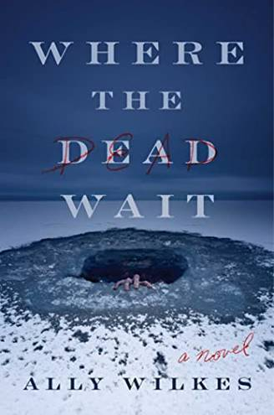
中文书名：《亡者等待之地》
英文书名：WHERE THE DEAD WAIT
作 者：Ally Wilkes
出 版 社：Emily Bestler Books
代理公司：A. M. Heath/ANA/Conor Cheng
页 数：456页
出版时间：2023年12月
代理地区：中国大陆、台湾
审读资料：电子稿
类 型：惊悚悬疑

内容简介：

威廉·戴(William Day)本是一位备受推崇的极地探险家。然而，一次失败的探险中，他的队伍遭遇重大失败，剩余的队员只能靠吃已故同伴的尸体才得以幸存。他折戟而归，名誉扫地。

十三年后，同一片冰封海域，戴的副手杰西·史蒂文斯(Jesse Stevens)失踪了。如果能把史蒂文斯困扰了戴一辈子，若是能将他救回，戴或许能够重振声誉。然而救援任务变成了一次神秘的回溯之旅，戴发现自己必须面对十三年前犯下的错误：

抛弃，背叛，同类相食。

船上，戴还需要应付几个不速之客：一个沉迷于挖掘首次探险真相的记者，以及史蒂文斯的妻子——一个灵媒，她的降神仪式让人既着迷又害怕。随着一连串神秘信息、枯骨和尸首出现，他们的搜寻变得越来越令人不安，因为很显然，无法安息的亡魂们从未远离，某种存在也悄然逼近。

艾莉(Ally Wilkes)的处女作ALL THE WHITE SPACES（英国：Titan出版社，2022年1月；美国：Emily Bestler Books出版社，2022年3月）是一部具有超自然元素的南极探险小说。它入选了多个最佳年度汇总，包括2022年《金融时报》最佳犯罪小说，《卫报》近期最佳科幻、奇幻和恐怖小说，以及Vulture和《时尚先生》(Esquire)的2022年最佳恐怖小说。

《亡者等待之地》是一部怪诞、氛围恐怖的极地哥特式小说，讲述了一位维多利亚时代的探险家寻找失踪船员和自我救赎的故事。祝您阅读愉快！

作者简介：

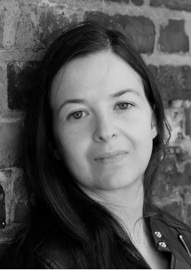
艾莉·威尔克斯(Ally Wilkes)成长于在一栋与世隔绝的乡村联排别墅，当地人相传这栋房子有鬼魂出没。她入学牛津，攻读法学，毕业后在伦敦从事刑事律师11年，这是一段有趣而富有戏剧性的人生经历。她对于极端情况如何激发出人性最善或最恶的一面很感兴趣。艾莉现居格林威治(Greenwich)，身边关于南极的书不计其数——没错，她重拾了创作灵异故事和求生恐怖小说的初心。

媒体评价：

以下是对ALL THE WHITE SPACES的称赞：

“这部杰出的处女作如同冰川一样无情。收尾紧凑，像冰层一样紧紧抓住人们的注意力。”
——《每日邮报》(Daily Mail)

“一本有创造力、抓人眼球——更不必说令人神经紧绷的读物。”
——《金融时报》(Financial Times)

“这是一部令人陶醉、难以忘怀的历史小说和极地求生恐怖小说，亦是对性别、身份和自我永恒的谜题的沉思。乔纳森·摩根(Jonathan Morgan)和他的冰雪之旅会久久留在你的脑海。”
——保罗·崔布勒

“这是一本诡秘而令人神经紧绷的珍品，让读者沉浸其中。故事情节紧凑，背景险象环生，充满隐隐的恐怖。在炎炎夏日里，我读着这本书却寒毛倒竖，十分上瘾。我爱书中每一个冒着寒气的字！
——卡米拉·布鲁斯

“All the White Spaces令人毛骨悚然，充满恐怖。小说将悲痛和失落感与家族荣誉和自决的概念巧妙地平衡起来，在极寒求生的恐怖氛围中映出丹·西蒙斯(Dan Simmons)和约翰·卡朋特(Dan Simmons)作品的影子。艾莉·威尔克斯创作了一部既美妙又令人神经紧绷的作品。强烈推荐。”
——克里斯托弗·高登

“这是我们多年来读过的最好的求生恐怖小说之一，其核心是一个特别的威胁对手。”
– Vulture

“历史恐怖小说粉丝会被迷住的。”
——《出版者周刊》(Publishers Weekly)

谢谢您的阅读！
请将回馈信息发送至：程衍泽 (Conor)
安德鲁·纳伯格联合国际有限公司北京代表处
北京市海淀区中关村大街甲59号中国人民大学文化大厦1705室，100872
电 话：010-82504406
手 机：13072260205（微信同号）
传 真：010-82504200
Email：Conor@nurnberg.com.cn
网址：http://www.nurnberg.com.cn
微博：http://weibo.com/nurnberg
豆瓣小站：http://site.douban.com/110577/
微信订阅号：ANABJ2002


